TEHNISKĀ SPECIFIKĀCIJA Nr. TS 1603.038 v1

Prožektors uz statīva, LED, 50W (darbināms no elektrotīkla)
Nr. | Apraksts | Minimālā tehniskā prasība | Piedāvātās preces konkrētais tehniskais apraksts | Avots | Piezīmes
Vispārīgā informācija
 | Ražotājs (nosaukums, atrašanās vieta). | Norādīt informāciju
 | 1603.028 Prožektors uz statīva. LED, 50W (darbināms no elektrotīkla) | Norādīt pilnu preces tipa apzīmējumu
 | Preces marķēšanai pielietotais kods ( EAN kods) | Norādīt vērtību
 | Parauga piegādes laiks tehniskajai izvērtēšanai (pēc pieprasījuma), darba dienas | Norādīt vērtību
Standarti
 | Atbilstība direktīvai 2011/65/ES par dažu bīstamu vielu izmantošanas ierobežošanu elektriskās un elektroniskās iekārtās | Atbilst
 | CE zīme atbilstoši Elektromagnētiskās savietojamības direktīvai 2014/30EK | Atbilst
Dokumentācija
 | Pielikumā, kā atsevišķs fails iesniegts preces attēls, kurš atbilst sekojošām prasībām:  - ".jpg" vai “.jpeg” formātā;  - izšķiršanas spēja ne mazāka par 2Mpix;  - ir iespēja redzēt visu produktu un izlasīt visus uzrakstus uz tā;  - attēls nav papildināts ar reklāmu. | Atbilst
 | Oriģinālā lietošanas instrukcija sekojošās valodās | LV
Vides nosacījumi
 | Minimālā darba temperatūra, °C | ≤ - 15
 | Maksimālā darba temperatūra, °C | ≥ + 25
Tehniskā informācija
 | LED prožektora barošana no elektriskā tīkla | Atbilst
 | Barošanas spriegums, V un sprieguma frekvence, Hz | 230, 50
 | Barošanas vada garums, m | ≥ 2
 | Barošanas kabeļa kontaktdakša EU tipa | Atbilst
 | LED prožektora jauda, W | 50
 | LED prožektora izstarotās gaismas krāsas temperatūra robežās no 4000 – 6000 K | Norādīt vērtību
 | LED prožektora izstarotās gaismas leņķis | ≥ 110°
 | LED prožektora aizsardzības klase | IP 65
 | LED prožektors stiprināms uz statīva | Atbilst
 | Statīvs izgatavots no metāla | Atbilst
 | Statīvs salokāms | Atbilst
 | Statīvs novietojams uz grīdas ar regulējamu augstumu | Atbilst
 | Statīva maksimālais augstums, m | ≥ 1,4
 | LED prožektors noņemams no statīva | Atbilst
 | Ja LED prožektors un statīvs nav viens komplekts, tad statīva stiprinājumam jābūt savietojamam ar prožektoru. | Atbilst
 | Iekārtas garantija 2 gadi | Atbilst

Attēlam ir informatīvs raksturs

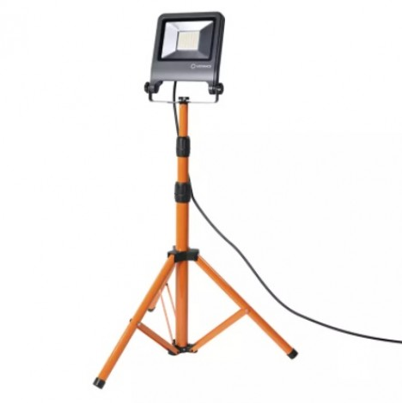

Precīzs avots, kur atspoguļota tehniskā informācija (instrukcijas nosaukums un lapaspuse)
AS “Sadales tīkls” materiālu kategorijas nosaukums un numurs

